ПРИСПОСОБЛЕНИЕ ПСР 2.1*
для слива дезинфицирующих растворов

инструкция по эксплуатации

1. Назначение.
Приспособление предназначено для слива дезрастворов из ультразвуковых камер/моек (далее – камера), не оснащенных сливным краном.

2. Подготовка к эксплуатации.
Перед началом эксплуатации необходимо адаптировать входной участок трубки под размер(глубину) ванночки.
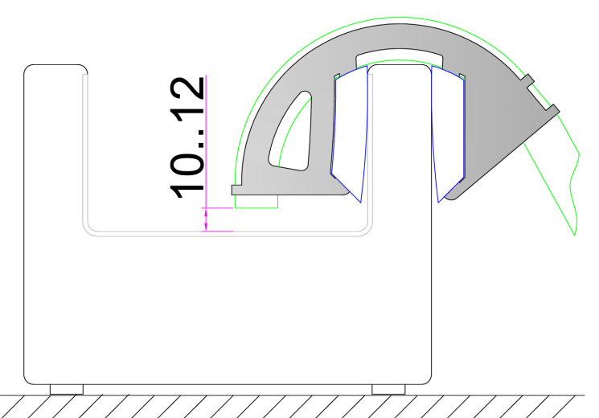
Для этого:

2.1 Установить приспособление
на стенку камеры до упора.

2.2 Отметить линию обрезки
входного участка трубки
– 10..12 мм от дна ванночки.

2.3 Снять приспособление,
отрезать излишек трубки.

2.4 Установить конусную втулку на трубку.

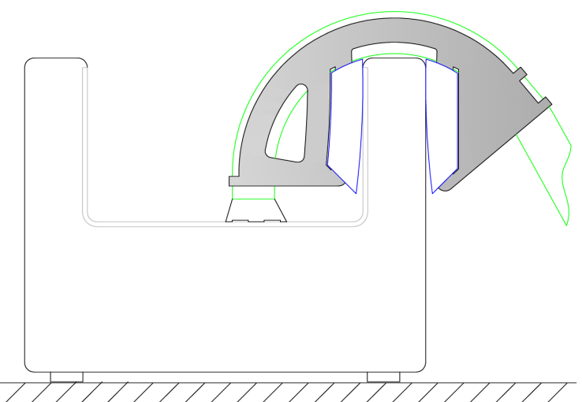

2.5 Установить приспособление
на стенку камеры до упора –
– втулка должна касаться дна ванночки.

(!) При необходимости
следует дополнительно укоротить трубку.

3. Использование.
3.1 Установить приспособление на стенку камеры – конусная втулка должна касаться дна ванночки.
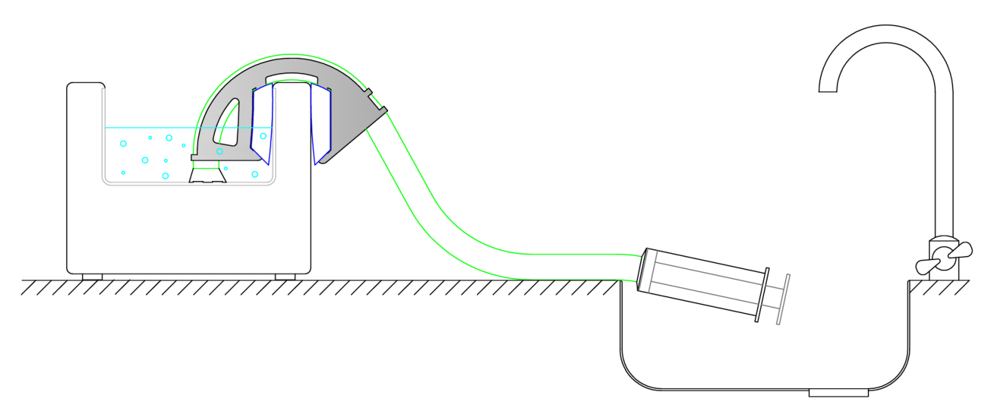
3.2 Выходной участок трубки поместить в раковину либо в специально подготовленную емкость.

________________
* - приспособление 2.1, в отличии от версии ПСР 1.1, обеспечивает слив
непосредственно в раковину/канализацию/хоз.емкость.
3.3 Энергичным движением извлечь поршень из шприца – начнется слив раствора.
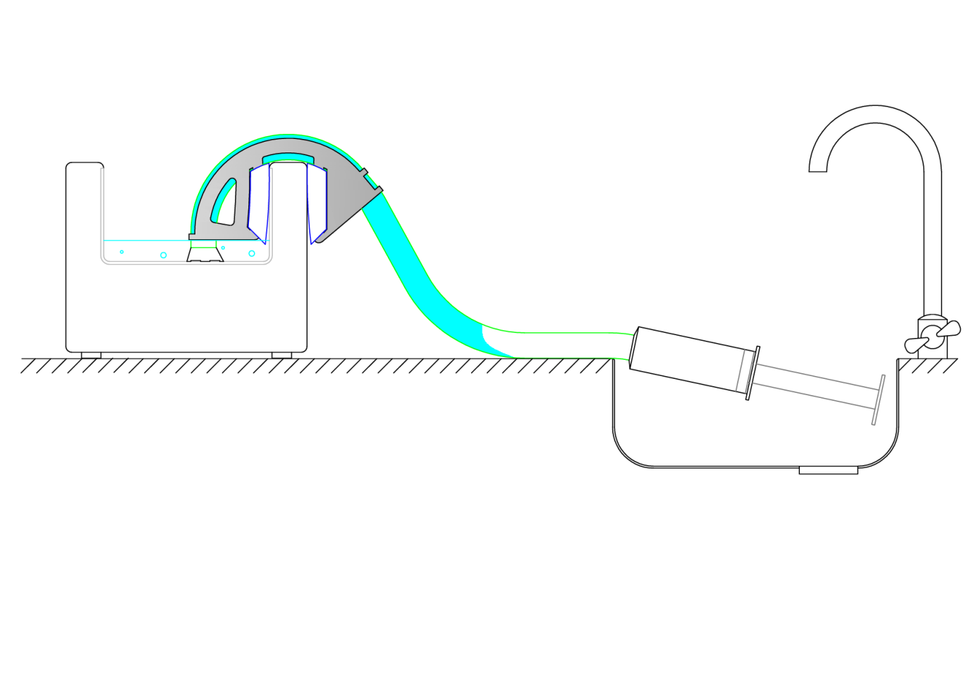

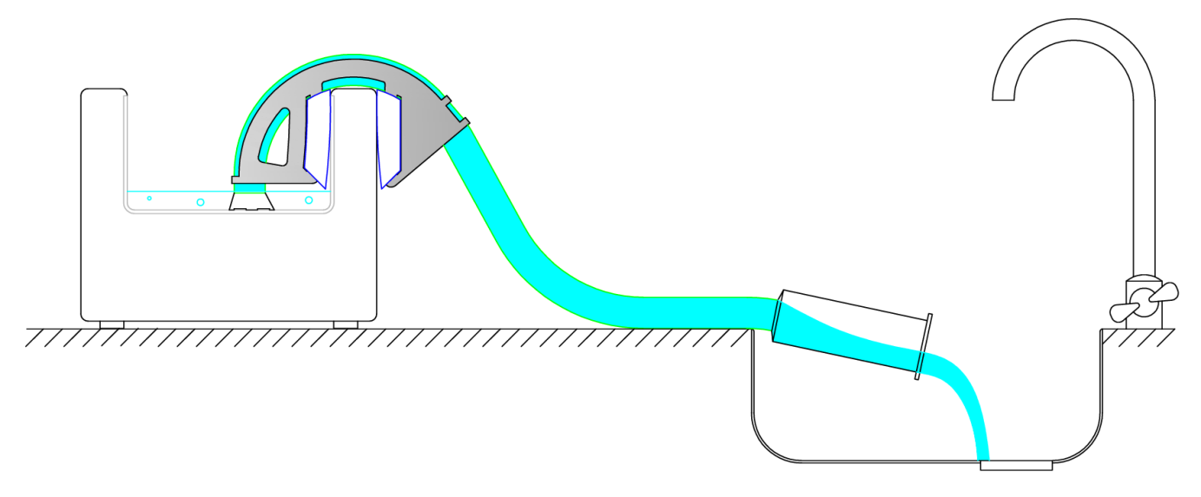

3.4 После слива раствора снять приспособление.
3.5 Остатки раствора в ванночке удалить салфеткой.

4. Характеристики.
4.1 Применимость: приспособление универсальное, подходит к большинству моделей ультразвуковых камер.
4.2 Скорость слива: ~3 л/мин.
4.3 Длина трубки: 1.2 м.
4.4 Материалы и комплектующие: нержавеющая сталь, медицинский силикон (трубка), шприц.

5. Комплектность поставки.
5.1 Приспособление ПСР 2.1.
5.2 Инструкция по эксплуатации.
5.3 Упаковочные материалы.

Предприятие-изготовитель:
Общество с ограниченной ответственностью «РЭЛМА-СЕРВИС»
141009, Московская область, г. Мытищи, ул. Колонцова, д. 5
www.relma-gc.com, тел.: +7 (495) 723-84-05, +7 (499) 714-67-05, info@relma-gc.com

©ООО «РЭЛМА-СЕРВИС», 2023 г.

